Správa o činnosti pedagogického klubu

- Prioritná os | Vzdelávanie
- Špecifický cieľ | 1.1.1 Zvýšiť inkluzívnosť a rovnaký prístup ku kvalitnému vzdelávaniu a zlepšiť výsledky a kompetencie detí a žiakov
- Prijímateľ | Základná škola, M.R. Štefánika 910/51, 07501 Trebišov
- Názov projektu | Zvýšenie čitateľskej, matematickej a prírodovednej gramotnosti žiakov základnej školy
- Kód projektu ITMS2014+ | 312011R032
- Názov pedagogického klubu | Klub učiteľov MATG a PRIG II. stupeň ZŠ
- Dátum stretnutia pedagogického klubu | 02.12.2019
- Miesto stretnutia pedagogického klubu | ZŠ , M.R.Štefánika 910/51,Trebišov
- Meno koordinátora pedagogického klubu | Mgr. Eva Gibová
- Odkaz na webové sídlo zverejnenej správy | www.zsmrstv.edupage.org
- Manažérske zhrnutie:
Kľúčové slová: rozvoj prírodovednej gramotnosti, tvorba úloh, prírodovedná gramotnosť v PISA, kľúčové kompetencie, postoje žiaka

Cieľ stretnutia:
Cieľom stretnutia bolo vypracovať konkrétne aktivity a úlohy na rozvoj prírodovednej gramotnosti žiaka a vytvoriť ich podrobnú analýzu, so zameraním na kontext úlohy, rozvíjané kľúčové kompetencie, znalosti potrebné k riešeniu úloh a postoje žiakov, ovplyvňované úlohou. Tieto aktivity poslúžia ostatným učiteľom priamo k využitiu alebo ako námet pri tvorbe ich vlastných aktivít. Konkrétne aktivity sú uvedené v prílohe tejto správy.

- Hlavné body, témy stretnutia, zhrnutie priebehu stretnutia:

1) Východiská tvorby úloh - Pri tvorbe úloh sa zameriavame na kľúčové kompetencie a rozvoj jednotlivých gramotností (prírodovedná, matematická, čitateľská ...), nie na rozvoj vedomostí. Úlohy sa neviažu na obsah konkrétneho národného kurikula, ale vychádzajú zo života (s čím sa žiak môže stretnúť v novinách, televízii, literatúre, atď.)
2) Vlastná tvorba úloh – vypracovanie troch konkrétnych aktivít alebo úloh, zameraných na rozvoj prírodovednej gramotnosti, ktoré sú využiteľné pri vyučovaní prírodovedných predmetov ZŠ
3) Vypracovanie analýzy aktivít – priradiť k aktivitám konkrétny kontext, rozvíjanú kľúčovú kompetenciu, vymedziť znalosti žiaka, ktorými musí disponovať pre úspešné vyriešenie úlohy a určiť ktoré postoje žiaka sú touto úlohou formované a rozvíjané

- Závery a odporúčania:

Vzdelávací proces v súčasnej dobe vyžaduje od učiteľa, aby si neustále zlepšoval svoje profesijné vedomosti a zručnosti a profesijne sa rozvíjal. Dôležitým aspektom je pre učiteľa didaktická analýza učiva a získanie kompetencií potrebných na riadenie vyučovacieho procesu, pri ktorom sa má rozvíjať prírodovedná gramotnosť žiakov. Odporúčania pre učiteľov v tejto oblasti sú:
- Rozlíšiť a charakterizovať úrovne prírodovednej gramotnosti
- Navrhnúť úlohy z hľadiska rozvoja prírodovednej gramotnosti
- Zoznámiť sa s východiskami pre tvorbu úloh zameraných na prírodovednú gramotnosť
- Poznať metódy a efektívne stratégie na rozvoj prírodovednej gramotnosti
- Aplikovať postup didaktickej analýzy učiva vo vzťahu k cieľom a navrhnúť (vytvoriť) pre žiakov vhodné činnosti, úlohy, aktivity a kritériá úspešnosti

- Vypracoval (meno, priezvisko) | Mgr. Natália Peterčaková
- Dátum | 02.12.2019
- Podpis
- Schválil (meno, priezvisko) | Mgr. Eva Gibová
- Dátum | 03.12.2019
- Podpis

Prílohy:
Vypracované aktivity a ich analýza
Prezenčná listina zo stretnutia pedagogického klubu

Príloha správy o činnosti pedagogického klubu

Názov úlohy | Sopky- okná do hĺbin Zeme
Zameranie : Predmet, ročník | Geografia, 5.ročník
Analýza úlohy /aktivity
Kontext úlohy | - Vyberte položku.  - Lokálny/národný - spoločnosť: -Náhle zmeny (zemetrasenia, nepriaznivé počasie)  Vyberte položku.
Rozvíjaná kompetencia | - Vysvetliť javy vedeckým spôsobom – rozpoznať, ponúknuť a vyhodnotiť vysvetlenie širokej škály prírodných a technických javov vyžaduje schopnosť: Identifikovať, použiť a vytvoriť názorný model a zobrazenie.  Vyberte položku.
Znalosti potrebné k riešeniu úlohy | - Obsahové - poznanie faktov, pojmov, základných myšlienok, vedeckých teórií v prírodných vedách : Zmeny na Zemi (napr. tektonika pohybu zeme, geochemické cykly, konštrukčné a deštrukčné sily)  Vyberte položku.
Postoje ovplyvňované úlohou | - Záujem o vedu a techniku : Ochota vyhľadávať informácie z oblasti prírodných vied s využitím najrôznejších zdrojov a postupov  Vyberte položku.
Zadanie úlohy/ Priebeh aktivity

Aktivita je zameraná na zopakovanie, resp. upevnenie učiva – Sopky. Ide o interaktívnu úlohu v programe Learningapps.org. Vytvorený je model sopky a úlohou žiakov je správne zoradiť jednotlivé časti sopky. Žiaci to riešia individuálne pri počítači.
Postup: Najprv si žiak klikne na červený špendlík, kde sa zobrazí časť sopky priblížená a pod obrázkom sú vypísané jednotlivé pojmy. Úlohou je správne pojem zaradiť.
Ak budú všetky pojmy zaradené, klikne vpravo dole na modrý piktogram a vyhodnotí sa úloha.
Odkaz: http://learningapps.org/watch?v=p9g4jd5j201

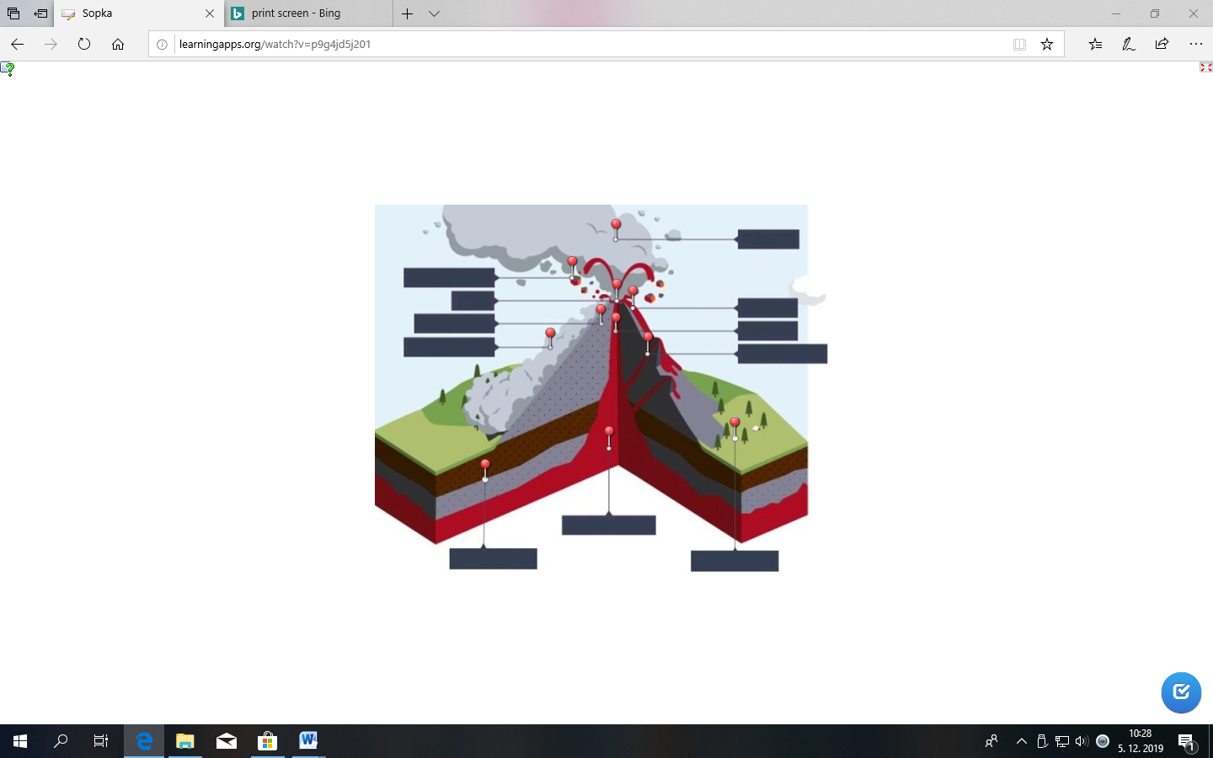

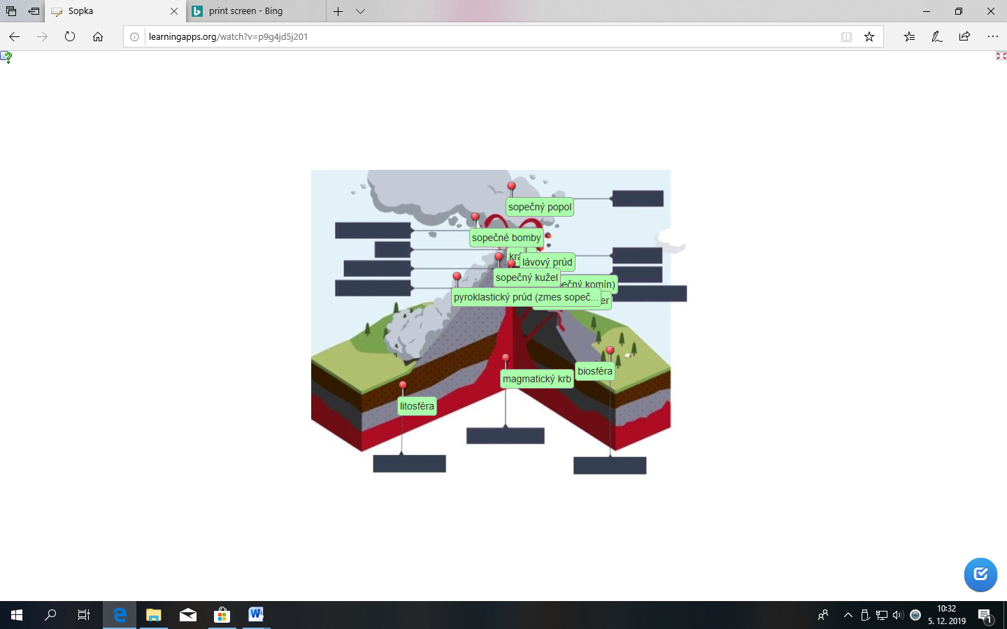
Názov úlohy | Určovanie geografickej polohy
Zameranie : Predmet, ročník | Geografia, 5.ročník
Analýza úlohy /aktivity
Kontext úlohy | - Osobný – jednotlivec, rodina, priatelia: -Záľuby so vzťahom k prírodným vedám
Rozvíjaná kompetencia | - Vysvetliť javy vedeckým spôsobom – rozpoznať, ponúknuť a vyhodnotiť vysvetlenie širokej škály prírodných a technických javov vyžaduje schopnosť: Spomenúť si príslušné vedomosti z prírodných vied a použiť ich.
Znalosti potrebné k riešeniu úlohy | - Obsahové - poznanie faktov, pojmov, základných myšlienok, vedeckých teórií v prírodných vedách : Štruktúra Zeme (napr. litosféra, atmosféra, hydrosféra)
Postoje ovplyvňované úlohou | - Záujem o vedu a techniku : Zvedavosť vo vzťahu k vede, prírodovedným otázkam a projektom;
Zadanie úlohy/Priebeh aktivity

Aktivita je zameraná na zopakovanie, resp. upevnenie učiva – Určovanie geografickej polohy. Ide o interaktívnu úlohu v programe Seterra.com Program je voľne dostupný na internete. Poskytuje rôzne úlohy v podobe mapových hier, vedomostných kvízov a pod.
Postup: Žiak si otvorí odkaz a zaklikne možnosť Zemepisné šírky a dĺžky. V mapovej hre sú nad mapou vypísané pojmy, ktoré treba vyklikať správne v určitom časovom limite. Na konci aktivity sa úloha vyhodnotí v podobe percentuálnej úspešnosti.
https://online.seterra.com/sk/vgp/3287

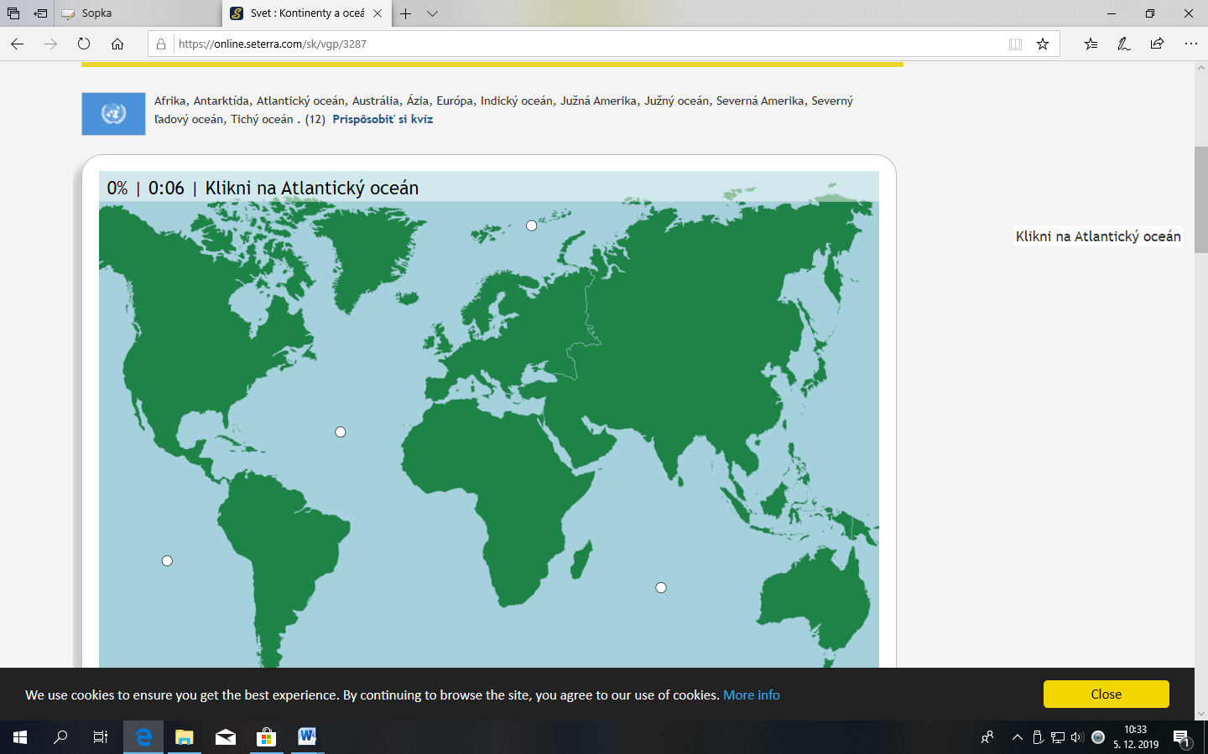

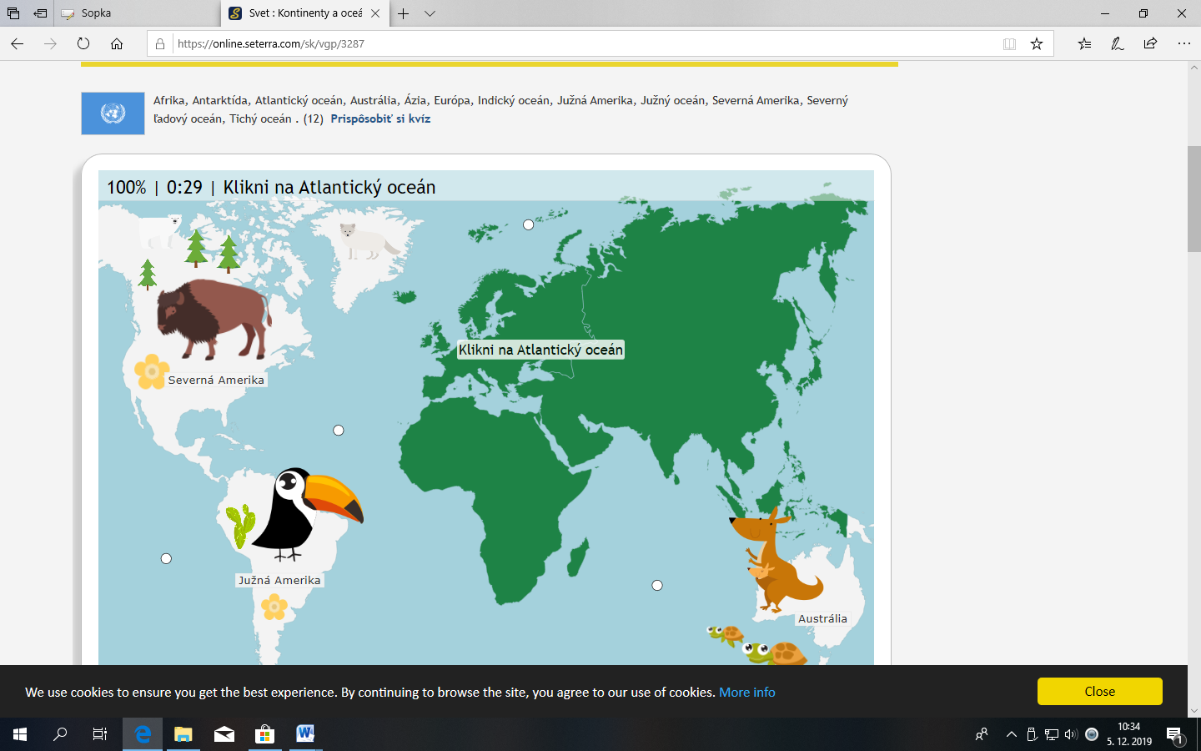

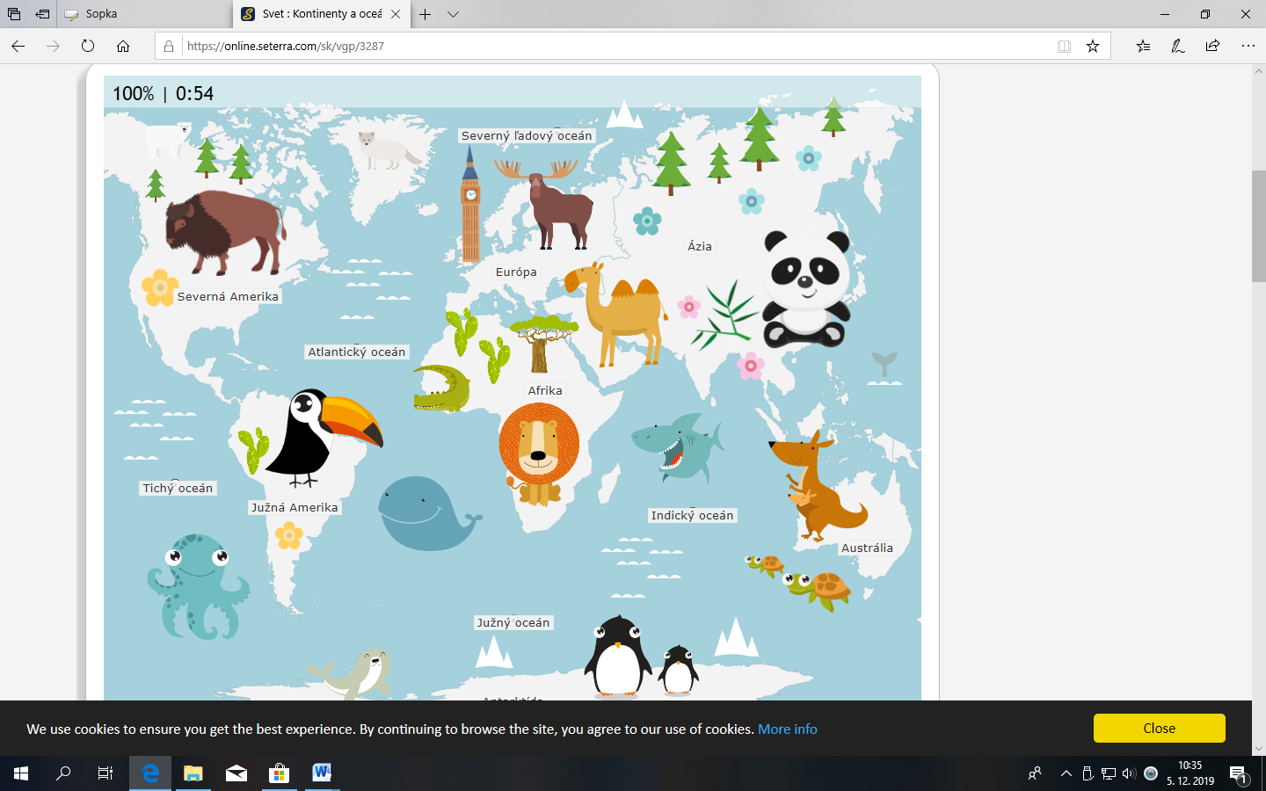

Príloha správy o činnosti pedagogického klubu

Prioritná os: | Vzdelávanie
Špecifický cieľ: | 1.1.1 Zvýšiť inkluzívnosť a rovnaký prístup ku kvalitnému vzdelávaniu a zlepšiť výsledky a kompetencie detí a žiakov
Prijímateľ: | Základná škola, M.R. Štefánika 910/51, 07501 Trebišov
Názov projektu: | Zvýšenie čitateľskej, matematickej a prírodovednej gramotnosti žiakov základnej školy
Kód ITMS projektu:ITMS2014+ | 312011R032
Názov pedagogického klubu: | Klub učiteľov MATG a PRIG II. stupeň ZŠ

PREZENČNÁ LISTINA

Miesto konania stretnutia: ZŠ , M.R.Štefánika 910/51, Trebišov, učebňa č.63
Dátum konania stretnutia: 02.12.2019
Trvanie stretnutia: od 14.00 hod do 16.00 hod
Zoznam účastníkov/členov pedagogického klubu: Klub učiteľov MATG a PRIG II. stupeň ZŠ
č. | Meno a priezvisko | Podpis | Inštitúcia
1 | Gabriela Belasová |  | ZŠ, M.R. Štefánika 910/51, 07501 Trebišov
2 | Eva Gibová |  | ZŠ, M.R. Štefánika 910/51, 07501 Trebišov
3 | Dana Jacková |  | ZŠ, M.R. Štefánika 910/51, 07501 Trebišov
4 | Tatiana Jenčová | neprítomná | ZŠ, M.R. Štefánika 910/51, 07501 Trebišov
5 | Natália Peterčáková |  | ZŠ, M.R. Štefánika 910/51, 07501 Trebišov
6 | Eva Strivinská |  | ZŠ, M.R. Štefánika 910/51, 07501 Trebišov
7 | Tatiana Tkáčová |  | ZŠ, M.R. Štefánika 910/51, 07501 Trebišov
8. | Lucia Jurašková |  | ZŠ, M.R. Štefánika 910/51, 07501 Trebišov
Meno prizvaných odborníkov/iných účastníkov, ktorí nie sú členmi pedagogického klubu a podpis/y:

č. | Meno a priezvisko | Podpis | Inštitúcia

